Baccalauréat Professionnel
Maintenance des Systèmes de Production Connectés
Épreuve E2 PREPARATION D’UNE INTERVENTION
Sous-épreuve E2. a Analyse et exploitation des données techniques

DOSSIER
QUESTIONS-REPONSES

CONDITIONNEUSE DE
COMPRIMÉS RAVOUX

Matériel autorisé :
- L’usage de la calculatrice avec mode examen actif est autorisé.
- L’usage de calculatrice sans mémoire, « type collège » est autorisé.

Vous êtes technicien de maintenance dans l’équipe d’une usine de fabrication et conditionnement de comprimés. L’opérateur d’une conditionneuse de comprimés interpelle votre service en vous signalant que les flacons ne sont pas capsulés correctement.
Le système de transfert parait défectueux. On vous propose d’analyser le dossier technique avant de préparer votre intervention.

Afin de préparer cette intervention sur le système de transfert de la machine, on vous demande d’analyser les solutions techniques.

L’ensemble de l’épreuve sera concentré sur la fonction A33 : Boucher le flacon

Tout au long de la préparation de votre intervention, vous devez :
- Étudier les sous-ensembles et leurs fonctions associées ;
- Identifier les défauts ;
- Étudier le système de transfert ;
- Etudier le vérin défectueux ;
- Étudier le système de guidage.

Q0 | Lecture du dossier technique et ressources | DTR 2 à 20 /20 | Temps conseillé :  10 minutes

Q1 | Identification des sous-ensembles et leurs fonctions associées | DTR 2 à 4 /20  et 15 à 16/20 | Temps conseillé :  20 minutes

Q1.1 - Rechercher les fonctions principales de l’ensemble et des sous-ensembles ci-dessous : (6pts)

NOM | FONCTION
Fonction globale du système | CONDITIONNER DES COMPRIMES EN FLACON
Modules de capsulage | BOUCHER LE FLACON
Manipulateur et ventouse | CAPSULER LE FLACON
Unité de transfert | TRANSFERER LA CAPSULE
Q1.2 - Identifier les différents sous-ensembles composants de la conditionneuse de comprimés RAVOUX du module 2. (3pts)

(Réponses à placer : Unité de transfert – Station d’indexage – Unité de capsulage.)

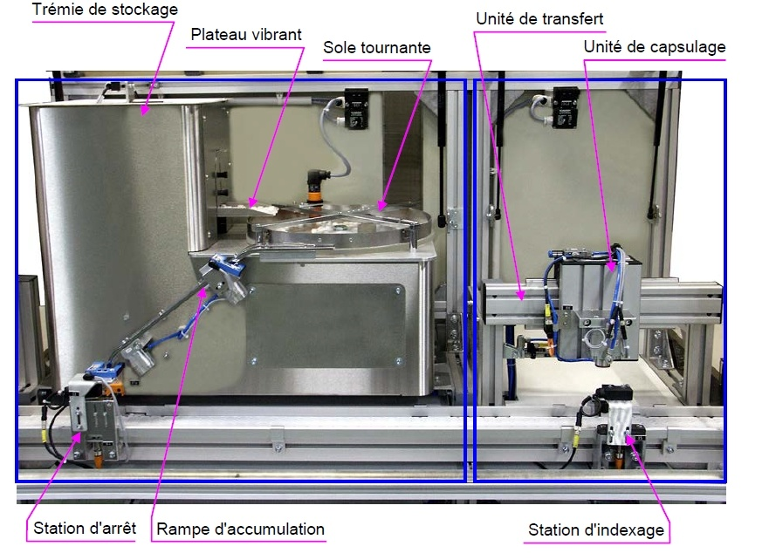
Station d’indexage
Unité de transfert
Unité de capsulage
Rampe d’accumulation
Station d’arrêt
Trémie de stockage
Plateau vibrant
Sole tournante

Q1.3 – A l’aide du DTR 15 et 16/20, Identifier les différents composants sur le synoptique de la conditionneuse de comprimés RAVOUX. (4pts)

5C

4S1
4S0
5S0

8C

5S1
4C
G

7C
6C

Vue G

Le bouchage des flacons ne se fait plus correctement sur la conditionneuse de comprimés RAVOUX. On vous demande d’analyser les données techniques afin de déterminer les possibilités de défauts.

Q2 | Identification des défauts | DTR 5/20 | Temps conseillé :  5 minutes

Q2.1 - Identifier les hypothèses possibles qui correspondent à la problématique du système de transfert. (2pts)

PALETTE |  | COMPRIMÉS |  | VENTOUSE | X
BOUCHON | X | GUIDAGES | X | SÉCURITÉ
ACTIONNEURS | X | CONVOYEUR |  | FLACON

Q3 | Le système de Transfert | DTR 6/16 à 9/16  et 14 à 16/16 | Temps conseillé :  25 minutes

Le système de ventouse fonctionne normalement. La suite de l’étude portera sur l’unité de transfert du bouchon. (5,5pts)
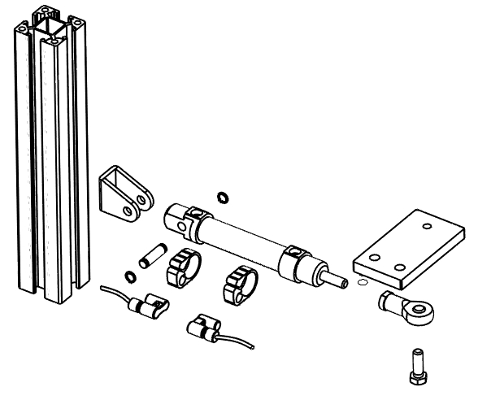
16
10 6
19 6
18 6
11 6
36 6
12 6
15 6
14 6
17 6
34 6
Q3.1 - Compléter les repères sur l’éclaté de l’unité de transfert.

Q3.2 - Identifier les classes d’équivalences suivantes. (3,5pts)

SE1 : Bâti SE2 : Corps Vérin SE3 : Tige vérin SE4 : Unité de capsulage
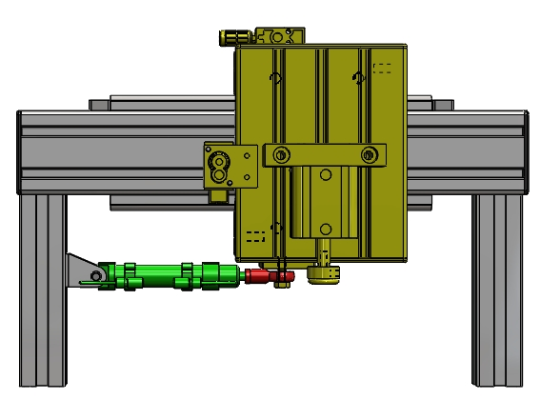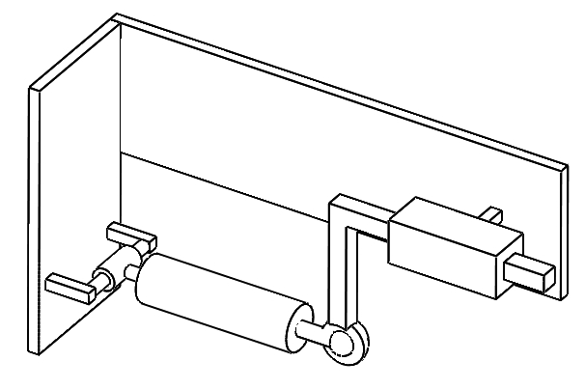
Y
X
Z
SE4

SE2

SE3

SE1
SE4

SE2

SE3

Q3.3 - Indiquer le nom des liaisons réalisées entre chaque classe d’équivalence avec leur axe de fonctionnement. (6pts)

GLISSIERE X
PIVOT GLISSANT X
ROTULE Y
PIVOT Z
Propositions

SE1

PIVOT Z
GLISSIERE X

SE4

SE2

PIVOT GLISSANT X
ROTULE Y

SE3

Q3.4 - Identifier les composants de la chaine d’énergie de la fonction TRANSFERER le bouchon. (Schéma pneumatique + plan d’ensemble ) (7,5pts)

Alimenter
Transmettre
Convertir
Distribuer
Réalisation de l’action
Énergie d’entrée
Ordres

Pression

Wp
6 bars

FRL
OZ1

Distributeur 4V

Rotule
+
bras de liaison

Vérin pneumatique 4C

Translation de l’unité de capsulage

Q3.5 - Indiquer la désignation et les caractéristiques, puis la fonction des composants suivants

Repère | Désignation et caractéristiques | Fonction
4C | Vérin double effet | Déplacer l’unité de capsulage
4V | Distributeur 5/2 bistable à commandes électrique et manuelle | Commuter et contrôler la circulation d’air, permettre la rentrée et la sortie du vérin 4C
4V2 | Réducteur de débit unidirectionnel | Contrôle la vitesse de sortie de la tige vérin 4C
OZ1 | Filtre manodétendeur | Réguler et filtrer l’air comprimé sur l’orifice de sortie pour maintenir la pression de travail à la valeur définie et réduire les fluctuations de pression.

Q4 | Remplacement du vérin défectueux | DTR 6/20 à 13/20 | Temps conseillé :  30 minutes

Q4.1 - Identifier le type de fixation du vérin du système de transfert. (2pts)

Fixation arrière | H : Chape arrière standard
Fixation avant | A : Tenon à rotule

Q4.2 - En déduire le type sollicitation que subit la tige de vérin. (1pt)

Flambage

Q4.3 - Rechercher la course effectuée par le système de transfert qui correspond à la distance entre le flacon et le support du bouchon. (1pt)

50 mm

Le vérin étant détérioré, on vous propose de le remplacer. Vous disposez au magasin d’un vérin P1A-S025-DS-0050, dont les caractéristiques sont semblables, mais qui vous amène à faire quelques changements de pièces pour pouvoir l’adapter au système.

Q4.4 - A partir des caractéristiques du nouveau vérin, rechercher les références de la chape et de l’œilleton correspondant. Les capteurs ILS et leurs colliers de positionnement peuvent être réutilisés. (7,5pts)

Diamètre du piston | Ø 25 | Diamètre de la tige | M 10
Course du vérin | 50 mm | Course du système | 50 mm
Compatibilité de la course du vérin avec le besoin |  | OUI | NON
Référence Chape | P1A-4HMT | Référence œilleton | P1A-4JRS

Q4.5 - Compléter le bon de commande de la chape et de l’œilleton. (10,5pts)

Entreprise |  |  |  | Service Maintenance
BON DE COMMANDE |  |  |  | Bon N°
Machine - Equipement |  | Marque | Demandeur | Date |  | Intervenant
Conditionneuse |  | RAVOUX |  | Date du jour
Rep. | Désignation |  | Référence | Prix unitaire H.T. | Nbre | Prix total
10 | Articulation arrière AB3 |  | P1A-4HMT | 7,54 € | 1 | 7,54 €
14 | Œilleton à rotule AP6 |  | P1A-4JRS | 23,14 € | 1 | 23,14 €
 |  |  |  | TOTAL H.T |  | 30,68 €
 |  |  |  | TOTAL TTC |  | 36,82 €

Le vérin est compatible pour la fonction transférer le bouchon. Vous devez maintenant vérifier son montage et son réglage pour répondre au bon fonctionnement de sous-système

Q4.5 - Relever la cote de fonctionnement entre la fixation de la chape 10 à l’œilleton à rotule 14 fixé sur le bras de fixation 17. (1pt)

211,60 mm

Q4.6 - Calculer la longueur du nouveau montage en sortie de tige, en fonction des caractéristiques du vérin de remplacement de φ 25 mm, en recherchant les valeurs demandées dans le tableau de la page suivante. (6,5pts)
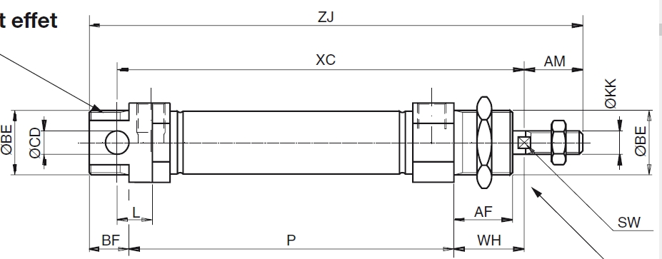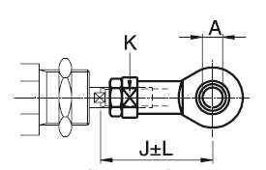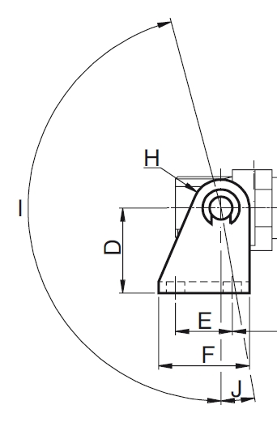

D | 30 mm |  | XC | 104 + 50 = 154 mm | J ± L | 52,5 ± 2,5 mm
Cote mini |  | 30 + 154 + 52,5 - 2,5 = 234 mm
Cote Maxi |  | 30 + 154 + 52,5 + 2,5 = 239 mm
Cote moyenne |  |  | 30 + 154 + 52,5 = 236,5 mm
Q4.7 - Identifier la pièce à déplacer afin de pouvoir régler cette nouvelle cote de montage.

Bras de liaison 17 (1,5pt)

Q4.8 - Calculer la valeur de ce déplacement en prenant comme cote de référence 236,5 mm.

236,5 – 211,60 = 24,9 mm (1,5pt)

Q4.9 - Relever la cote de déplacement possible du système de guidage par rapport au bâti.

108 mm (1pt)

Q4.10 - Calculer à quelle distance s’arrêtera le système de guidage par rapport à l’extrémité de l’arbre 8-D14 repère 23, en position sortie de tige du nouveau vérin. (1,5pt)

108 – 50 – 24,9 = 33,1 mm.

Le constructeur préconise une marge de sécurité de 50 mm pour la position du système de guidage par rapport à l’extrémité de l’arbre 8-D14.

Q4.11 - Dire si le montage du nouveau vérin est réalisable dans ces conditions ? (1pt)

33,1 < 50 mm donc non, la marge de sécurité n’est pas respectée.

Q4.12 - Si besoin, proposer la solution de réglage adaptée pour finaliser le montage correctement. (2pts)

Augmenter la longueur de l’arbre 8-D14 repère 23 |  | Déplacer les taquets repère 24 | X
Déplacer le bras de liaison repère 17 |  | Changer de vérin repère 11

Q5 | Changement des galets | DTR 6/20 à 9/20 | Temps conseillé :  30 minutes

Le flambage de la tige du vérin a détérioré le système de guidage de l’unité de transfert. Le changement des galets est préconisé dans le constat des pannes.

Q5.1 - Compléter l’éclaté du système de guidage de l’unité de capsulage. (4,5pts)
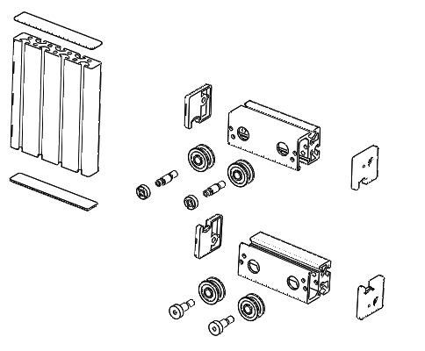
9
1
3
2
4
5
8
6
7

Une fois les galets changés, vous vous apercevez que la cale de réglage a disparu. On vous propose d’en fabriquer deux.

Q5.2 - A partir des dessins de définition dont vous disposez, rechercher les cotes nominales fonctionnelles ci-dessous. (4,5pts)
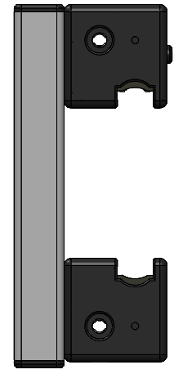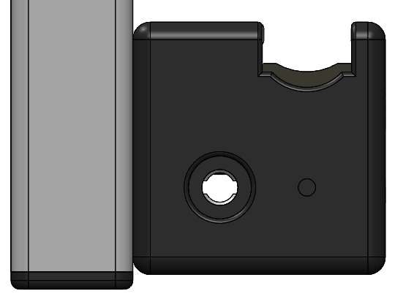
3,4
58
58

204

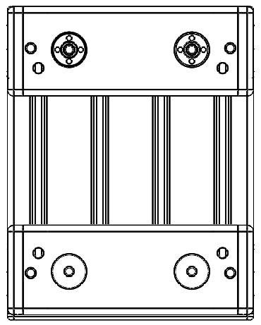
L

Q5.3 - Calculer la valeur de la longueur L de la cale. (2,5pts)
204 – 58 – 58 - 3,4 = 84,6 mm

Q5.4 - Dessiner en perspective la cale à usiner et la coter, sachant que l’on souhaiterait avoir une largeur de 40 mm et une épaisseur de 5 mm. (5pts)

Votre atelier est équipé de plusieurs procédés de fabrication : Fraiseuse, Imprimante 3D, Scie à bande.

Le réglage du système se faisant par un excentrique dont la valeur est 1 mm, on acceptera une tolérance de ± 0,1 mm pour la longueur de la cale.

Q5.5 - Choisir le procédé qui vous semble le moins onéreux et le plus judicieux pour réaliser 2 cales de réglage. (2pts)

Fraiseuse

Imprimante 3D

Scie à bande.

